Manual de Usuario POS v1.2

El presente manual de Sistema de Ventas tiene por objetivo ayudar a los usuarios en la correcta operación y mantenimiento de los diferentes módulos que el Sistema contiene.

Manejo de Inventario

Nos permite manejar las existencias de los productos, los mismos que pueden estar distribuidos en las diferentes sucursales.

Ingreso de Inventario - Básico

Para empezar ingresando el stock de nuestros productos se debe ingresar a Artículos.

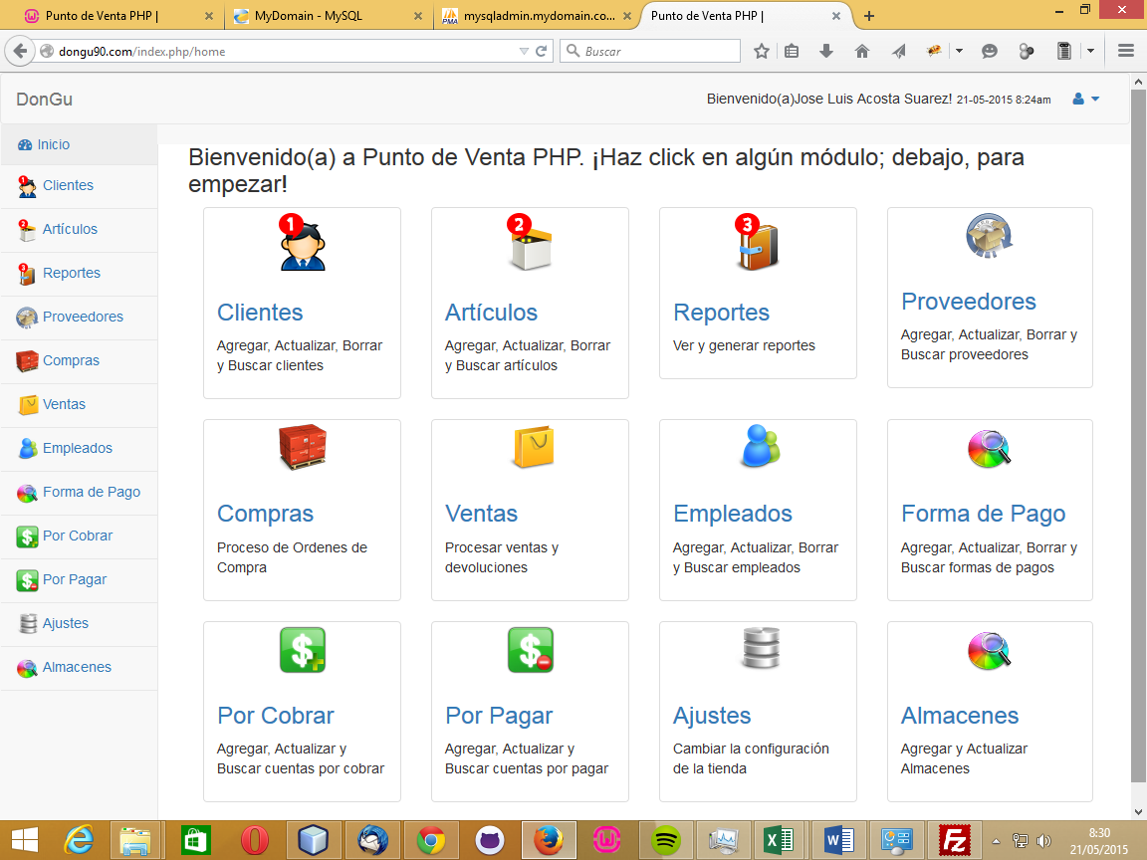Requisito: Usuario autentificado y con los permisos de acceso al módulo.

Se desplegará una vista que contiene todos los artículos previamente ingresados. En esta sección ubicamos el botón de Nuevo Artículo.

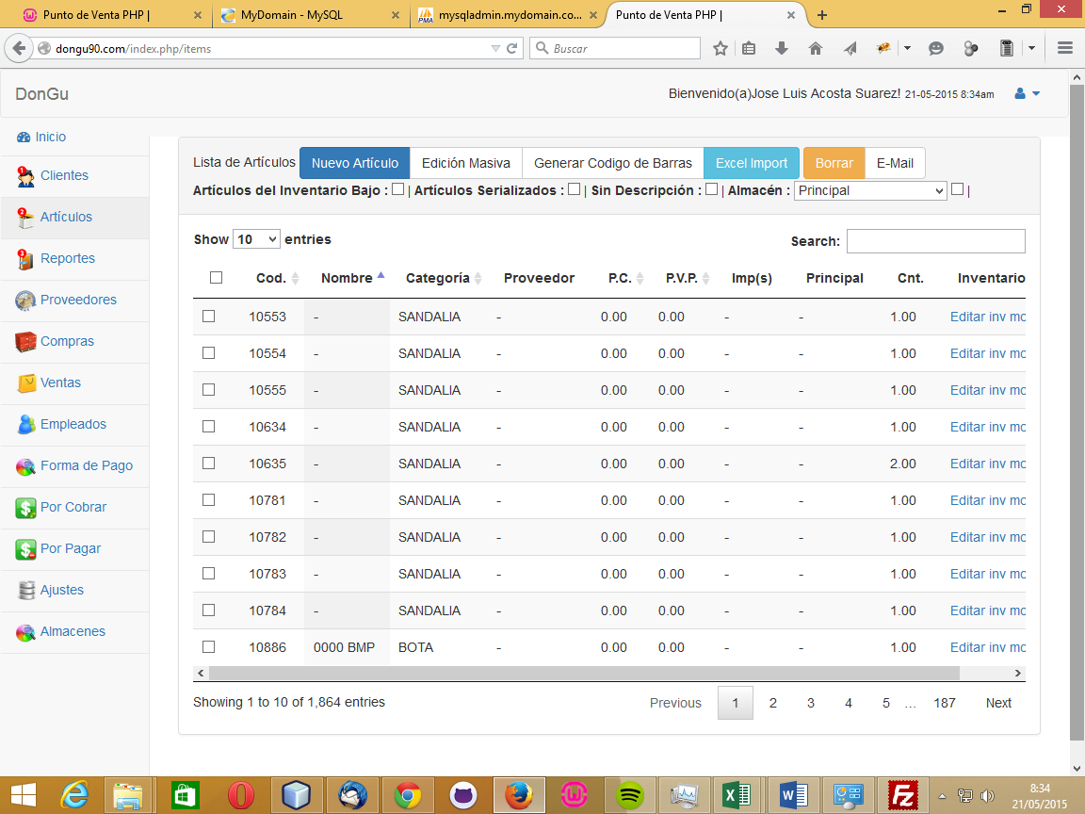

El mismo que nos presenta un formulario, en donde debemos ingresar las características de nuestro producto.

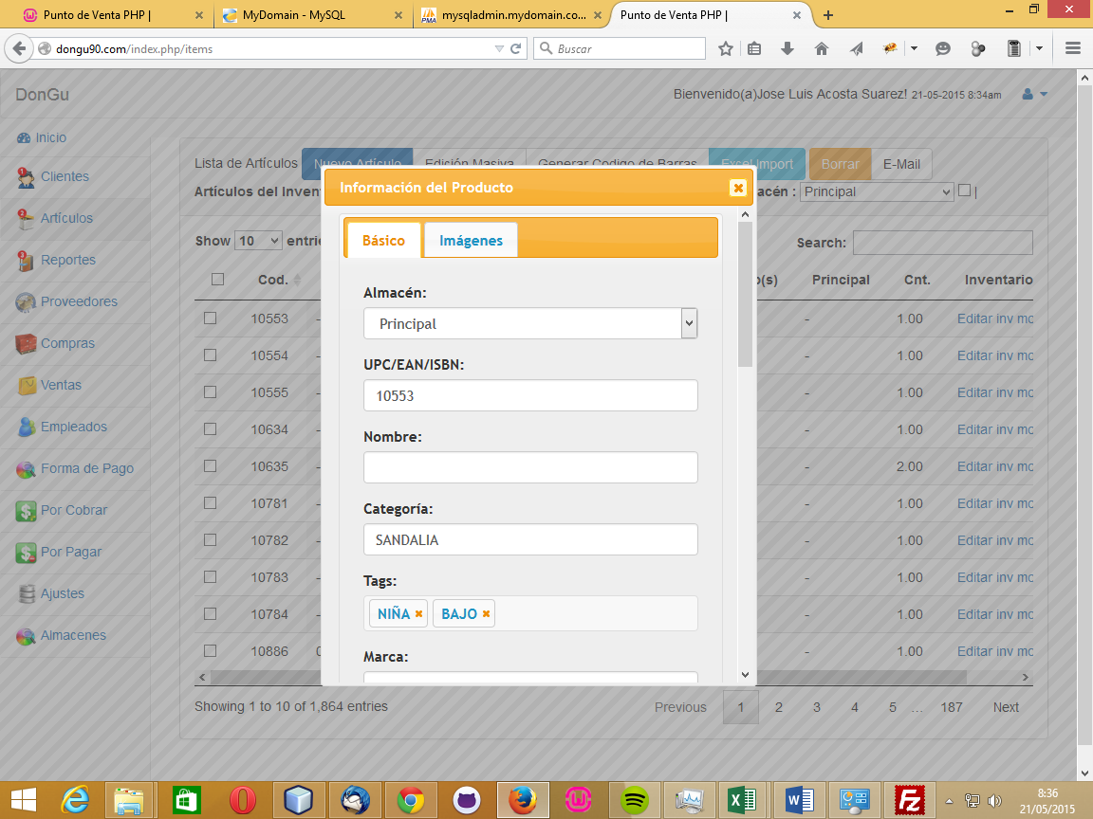

Debiendo ingresar la información de:

Almacén: Seleccionar el o los almacenes donde está el producto, una vez seleccionado el almacén, la cantidad o stock del producto cambia dinámicamente al momento de la selección, por lo que se puede disponer del mismo artículo en varias sucursales.

UPC/EAN/ISBN: Código Universal del Producto, Número de Artículo Europeo o Número Internacional Estándar de Libro, son códigos únicos que identifican al producto.

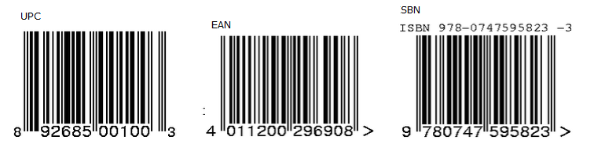

Ilustración Códigos de Barras, <http://www.amazon.com/gp/seller/asin-upc-isbn-info.html>

Nombre: Nombre distintivo del Producto. Este campo tiene la opción de autocompletado, para permitir al usuario escoger de una lista de nombres ya ingresados anteriormente, con la finalidad de poder asociar a los productos con similares características y posterior exhibición en la web como un solo producto.

Categoría: La categoría a la que pertenece el Producto, es un campo que tiene la opción de autocompletado, filtrando las categorías ya ingresadas en la base de datos, para evitar errores de digitación.

Tags: Campo para clasificar al producto, se debe ingresar en orden jerárquico las características del producto, separados por comas. Por ejemplo: Hombre, Zapato, Casual. Permite tener un mejor filtrado en la web.

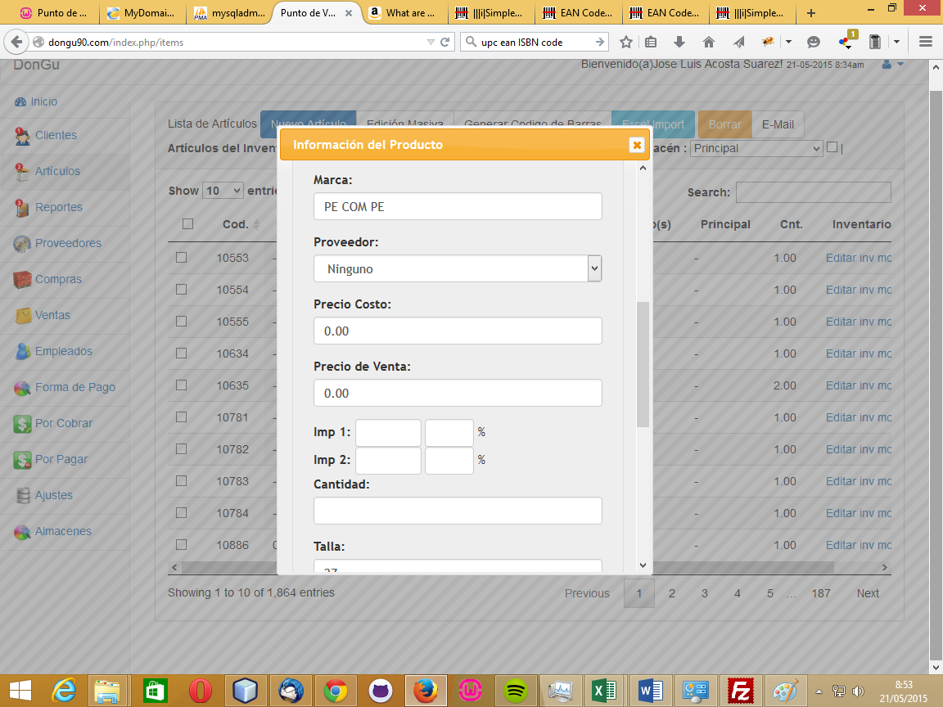

Marca: Especificar la márca del producto.

Proveedor: Seleccionar la empresa que provee el producto. Para esto se debe haber registrado los proveedores.

Precio de Costo: Campo para ingresar el precio de adquisición del producto.

Precio de Venta: Campo para ingresar el valor al cual se va a vender el producto.

Imp 1 y 2: Son los impuestos que vamos a cobrar por el producto, especificado en porcentaje.

Cantidad: Stock disponible del producto, mismo que varía al cambiar la selección del almacén.

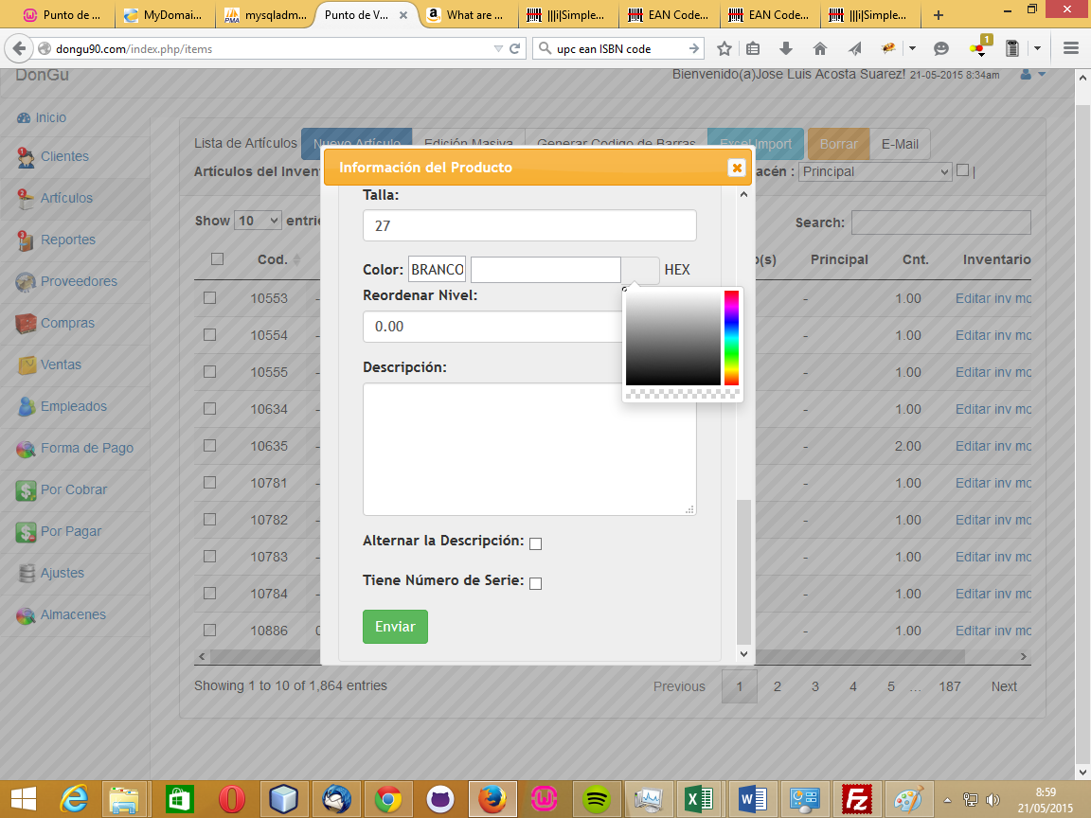

Talla: Ingreso de la Talla del artículo. Este campo es opcional.

Color: Color del artículo, donde ingresaremos el o los colores del mismo, más el color en hexadecimal, el cual servirá de referencia para las ventas en la web. Este campo es opcional.

Reordenar Nivel: Valor del stock mínimo que se desea del artículo, al momento que el producto alcance este stock, se presentará una alerta de stock del producto.

Alternar la descripción: Si está activo, permite el momento de la venta modificar la descripción del producto.

Tiene Número de Serie: Permite vender el producto como ítems únicos.

El botón enviar, permitirá almacenar el ítem en el inventario.

Ingreso de Inventario - Imágenes

Permite administrar las Imágenes de los productos. Se recomienda que las imágenes no sobrepasen de unos 200KB 300 x 160, siendo lo óptimo 120KB

Requisito

Tener ingresado el artículo.

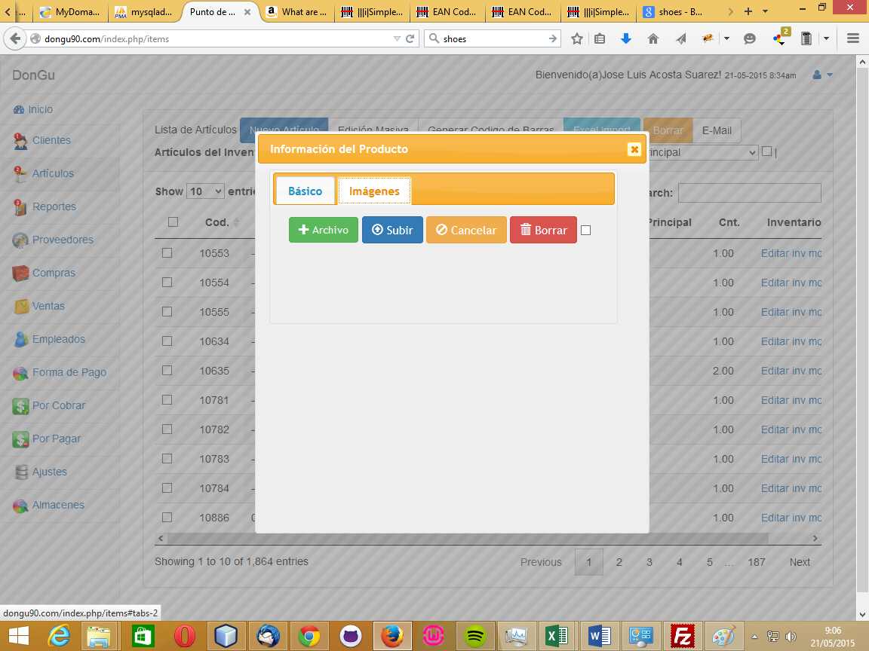

Archivo: Nos presenta una pantalla para seleccionar el archivo que deseamos subir.

Subir: Permite subir toda la cola de imágenes.

Cancelar: Cancela el proceso de subida de imágenes.

Borrar: Elimina las imágenes seleccionadas.

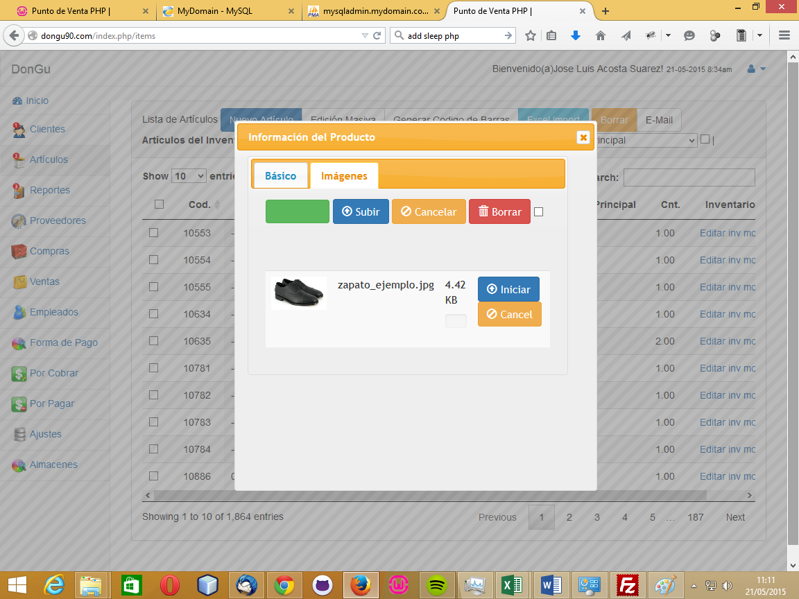

Iniciar: Inicia la carga de la Imagen.

Cancelar: Cancela la carga de la Imagen.

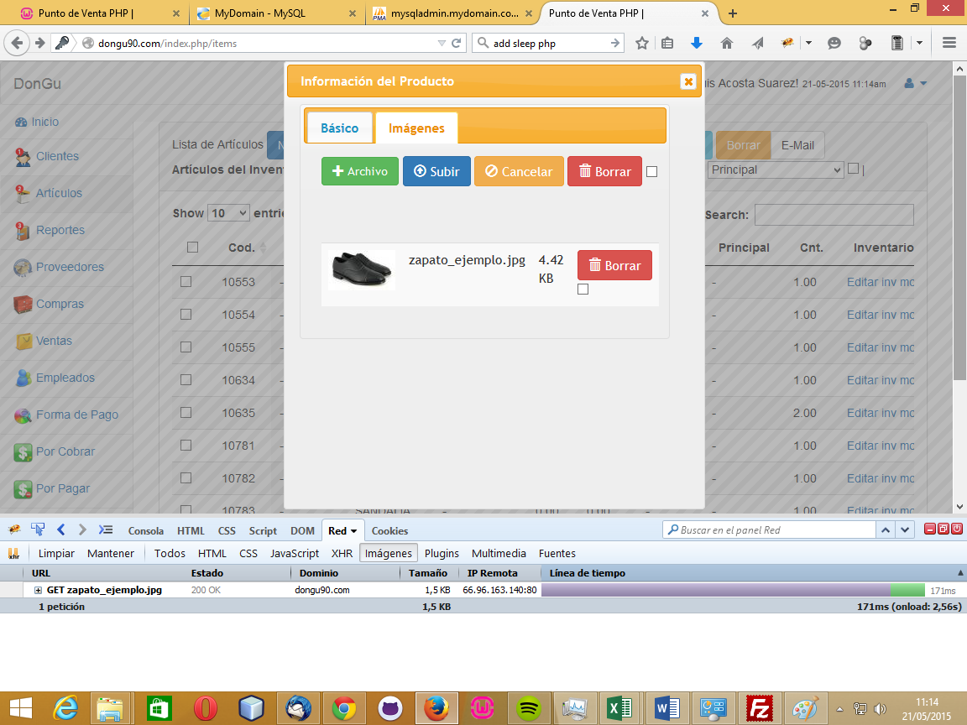

Borrar: Elimina la imagen subida.

Ingreso de Inventario – Otras Opciones

Manipulación del Inventario de los Productos.

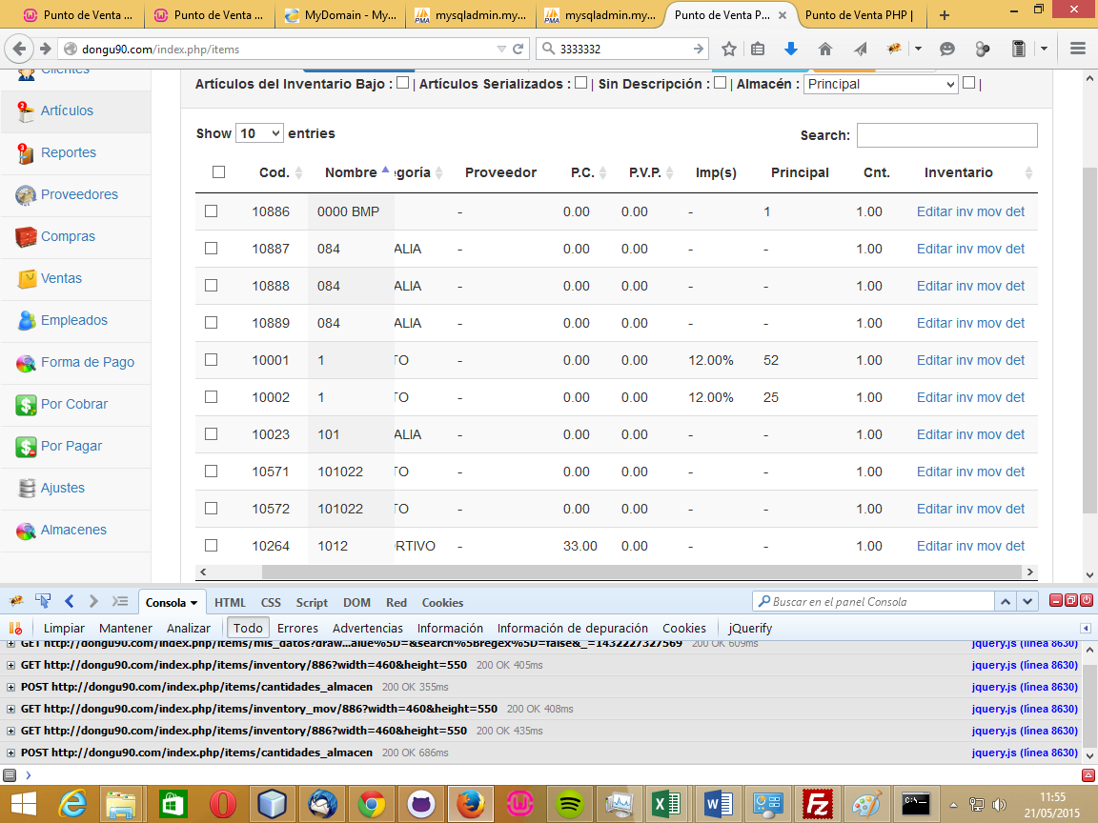

Editar: Permite Editar la información del Artículo, así como subir las imágenes del mismo.

inv: Cambio de stock manual del Inventario del producto.

mov: Movimiento de productos entre locales.

det: Registros de todos los movimientos del producto efectuados.